- 日历控件：
- 所有的日历控件采用：laydate.js
- 在index.Jsp页面头部已经引入js库，其他地方直接调用
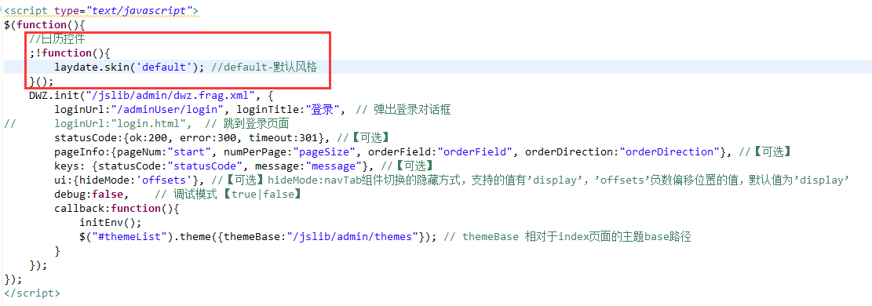
- 默认风格调用方法（在需要的地方直接调用）：onclick="laydate()"
- 实例：
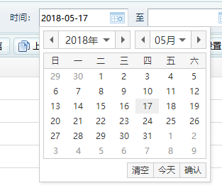
onclick="laydate()" 样式：aykjInputDate

format: 'YYYY-MM-DD hh:mm:ss' pattern="yyyy-MM-dd HH:mm:ss"

********************************************************************
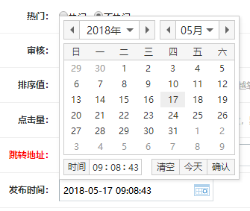
代码（带时间）：onclick="laydate({istime: true, format: 'YYYY-MM-DD hh:mm:ss'})"

********************************************************************
开始时间~结束时间

//laydate(开始-结束)
function layDateStart(){
var start = {
elem: '#start',
format: 'YYYY-MM-DD',
min: '2017-01-01', //设定最小日期为当前日期
max: '2099-06-16', //最大日期
istoday: false,
choose: function(datas){
end.min = datas; //开始日选好后，重置结束日的最小日期
end.start = datas //将结束日的初始值设定为开始日
}
};
var end = {
elem: '#end',
format: 'YYYY-MM-DD',
min: laydate.now(),
max: '2099-06-16',
istoday: false,
choose: function(datas){
start.max = datas; //结束日选好后，重置开始日的最大日期
}
};
laydate(start);
laydate(end);
}

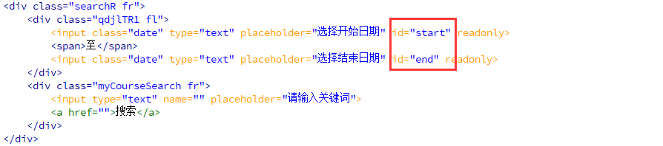

<table class="formtable">
<tr>
<td class="trtitle01">
</td>
<td class="trtitle02">
<input tyr="text" name="url" class="infoInput" value=""/>
</td>
</tr>
</table>

class="combox"
三、

